ÉQUATION DE CHALEUR 2D
Discrétisation et résolution numérique
Gauss-Seidel vs Solveur Direct (LU)
Sujet : Algèbre numérique appliquée  Méthode : Différences finies | Solveurs : LU direct + Gauss-Seidel  Langage : Python / NumPy

1. Introduction et contexte physique
On considère une plaque métallique carrée dont les bords sont maintenus à des températures fixes. L'objectif est de déterminer la distribution de température en régime stationnaire à l'intérieur de la plaque.
À l'équilibre thermique, aucune chaleur ne s'accumule en un point : le flux entrant est exactement compensé par le flux sortant. Ce bilan local se traduit par l'équation de Laplace :
$\frac{∂²T}{∂x²} + \frac{∂²T}{∂y²} = 0$
Conditions aux bords (Dirichlet) : la température est imposée sur tout le contour de la plaque. Ces conditions garantissent l'unicité de la solution.

Remarque physique
L'équation de Laplace est une EDP elliptique. Sa solution est la fonction harmonique qui minimise l'énergie thermique du domaine. En tout point intérieur, T est la moyenne de ses voisins — propriété fondamentale des fonctions harmoniques.

2. Discrétisation par différences finies

2.1 Grille de calcul
Le domaine [0,1]² est remplacé par une grille uniforme de N×N nœuds, avec un pas de discrétisation :
$h = \frac{1}{N − 1}$
Les coordonnées des nœuds sont : $x_{j} = j·h et y_{i} = i·h pour i, j ∈ \{0,...,N−1\}$

2.2 Approximation des dérivées
On approche les dérivées secondes par le schéma aux différences finies centrées d'ordre 2 :
$\frac{∂²T}{∂x²} ≈ \frac{T[i,j+1] − 2·T[i,j] + T[i,j−1]}{h²}$
$\frac{∂²T}{∂y²} ≈ \frac{T[i+1,j] − 2·T[i,j] + T[i−1,j]}{h²}$
L'erreur de troncature de ce schéma est d'ordre O(h²) : en divisant h par 2 (doubler N), l'erreur est divisée par 4.

2.3 Le stencil à cinq points
En substituant dans l'équation de Laplace et en multipliant par h², le terme h² se simplifie et on obtient :
$T[i−1,j] + T[i+1,j] + T[i,j−1] + T[i,j+1] − 4·T[i,j] = 0$

Représentation du stencil à 5 points
T[i−1,j]
↑
T[i,j−1] ← −4·T[i,j] → T[i,j+1]
↓
T[i+1,j]

Ce stencil traduit un résultat remarquable : chaque nœud intérieur est exactement la moyenne arithmétique de ses quatre voisins. C'est la définition discrète de l'équilibre thermique.

3. Assemblage du système linéaire A·x = b

3.1 Numérotation des nœuds
On numérote les N² nœuds ligne par ligne avec l'indice global :
k = i·N + j (i = ligne, j = colonne)
Cela permet de stocker la solution comme un vecteur x de taille N², et de construire la matrice A de taille N²×N².

3.2 Règles d'assemblage
Pour chaque nœud k on écrit une équation :

Type de nœud | Équation dans A·x = b
Nœud de bord | A[k,k] = 1, b[k] = T_bord (valeur imposée)
Nœud intérieur | A[k,k] = −4, b[k] = 0  A[k, k±1] = 1 (voisins gauche/droite)  A[k, k±N] = 1 (voisins haut/bas)

3.3 Structure de la matrice A
La matrice A est creuse et pentadiagonale : elle ne possède que 5 diagonales non nulles. Pour N = 10, A est de taille 100×100 mais contient au maximum 5×100 = 500 entrées non nulles sur 10 000 possibles (densité < 5 %).
Propriétés clés : A est symétrique définie positive et à diagonale strictement dominante (|−4| > 1+1+1+1). Ces deux propriétés garantissent l'existence, l'unicité de la solution et la convergence de Gauss-Seidel.

4. Méthodes de résolution

4.1 Solveur direct — Factorisation LU
La factorisation LU décompose la matrice A en un produit de trois matrices :
A = P · L · U
où P est une matrice de permutation (pivot partiel pour la stabilité numérique), L est triangulaire inférieure avec des 1 sur la diagonale, et U est triangulaire supérieure.
La résolution se fait ensuite en deux passes triangulaires :
L·y = P·b (substitution avant — O(n²))
U·x = y (substitution arrière — O(n²))
Complexité du solveur direct
La factorisation LU coûte O(n³) opérations, où n = N² est la taille du système.
Pour une grille NxN : O(n³) = O(N⁶)
Doubler N multiplie le coût par 2⁶ = 64. Pour N = 25, la matrice est 625×625 — encore gérable. Pour N = 100, on atteint 10⁴×10⁴ = 10⁸ opérations.

4.2 Solveur itératif — Gauss-Seidel
Gauss-Seidel est une méthode de relaxation par point. On part de x⁰ = 0 et on met à jour chaque composante en utilisant immédiatement les valeurs les plus récentes :
$x^{(k+1)}{}_{i} ← \frac{b{}_{i} − \sum_{j<i}{}A{}_{ij}x^{(k+1)}{}_{j} − \sum_{j>i}{}A{}_{ij}x^{(k)}{}_{j}}{A{}_{ii}}$
La différence avec Jacobi est que Gauss-Seidel utilise x_j^(k+1) (déjà calculé dans l'itération courante) pour j < i, ce qui accélère la convergence.

Critère de convergence
On arrête les itérations lorsque le résidu est suffisamment petit :
$‖A·x^{(k)} − b‖{}_{2} < tol (ex : tol = 10{}^{−6})$
Le résidu mesure à quel point x^(k) satisfait le système. Quand il est inférieur à la tolérance, la solution est considérée convergée.

Convergence théorique
Pour notre système de Laplace discret, le rayon spectral de la matrice d'itération de Gauss-Seidel est :
ρ ≈ cos²$\left(\frac{π}{N}\right)$
L'erreur décroît géométriquement à chaque itération :
‖ $e^{(k)}$ ‖ ≈ ρᵏ · ‖ $e^{0}$‖
Conséquence : plus N est grand, plus ρ est proche de 1, et plus la convergence est lente. Doubler N multiplie le nombre d'itérations nécessaires par environ 4.

Solveur Direct (LU) | Gauss-Seidel (itératif)
✓ Résultat exact (précision machine) | ✓ O(N²) par itération
✗ Complexité O(N⁶) | ✓ Mémoire économe
✓ Rapide pour petit N | ✗ Lent pour grand N
✗ Mémoire = O(N⁴) | ✓ Converge garantie (diag. dom.)

5. Implémentation Python

5.1 Construction du système
La fonction build_system construit la matrice A et le vecteur b pour une grille N×N avec condition de Dirichlet T_bord :

def build_system(N, T=100):
A = np.zeros((N*N, N*N))
b = np.zeros(N*N)
for i in range(N):
for j in range(N):
k = i*N + j
if i==0 or i==N-1 or j==0 or j==N-1: # bord
A[k, k] = 1; b[k] = T
else: # intérieur
A[k, k] = -4
A[k, k-1] = A[k, k+1] = 1 # gauche / droite
A[k, k-N] = A[k, k+N] = 1 # haut / bas
return A, b

5.2 Gauss-Seidel
def gauss_seidel(A, b, tol=1e-6, max_iter=2000):
n = len(b); x = np.zeros(n); residuals = []
for it in range(max_iter):
for i in range(n):
s1 = np.dot(A[i, :i], x[:i]) # valeurs mises à jour
s2 = np.dot(A[i, i+1:], x[i+1:]) # anciennes valeurs
x[i] = (b[i] - s1 - s2) / A[i, i]
r = np.linalg.norm(A @ x - b)
residuals.append(r)
if r < tol:
break
return x, residuals

6. Expériences numériques

6.1 Expérience 1 — Variation de T_bord
On fixe N = 10 et on fait varier la température aux bords entre 0° et 200°. La solution intérieure est proportionnelle à T_bord (principe de superposition, valable car l'équation de Laplace est linéaire).

6.2 Expérience 2 — Variation de la taille de grille
On fait varier N ∈ {5, 10, 15, 20}. Deux observations :
- La résolution augmente : les iso-contours de température deviennent plus lisses.
- Le nombre d'itérations de Gauss-Seidel augmente avec N, conformément à la théorie (ρ ≈ cos²(π/N)).
- La courbe résidu vs itérations est log-linéaire : convergence géométrique confirmée.

6.3 Expérience 3 — Bords mixtes
On impose T_haut = 100°, T_bas = 0°, T_côtés = 50°. Le profil vertical au centre de la plaque montre une décroissance quasi-linéaire de 100° à 0°, avec une légère inflexion due aux bords latéraux.

6.4 Expérience 4 — Scalabilité temporelle
On mesure le temps d'exécution des deux solveurs pour N ∈ {5, 8, 10, 12, 15, 18, 20, 25}. Le tableau suivant résume les résultats typiques :

N | N² (taille) | Iters GS | t Direct (ms) | t GS (ms)
5 | 25 | ~30 | < 1 | < 1
10 | 100 | ~100 | ~1 | ~50
15 | 225 | ~220 | ~5 | ~300
20 | 400 | ~380 | ~20 | ~1200
25 | 625 | ~600 | ~80 | ~4000

7. Analyse des résultats

7.1 Précision
Les deux solveurs convergent vers la même solution. L'erreur maximale |GS − direct| est inférieure à 10⁻⁵ pour toutes les grilles testées avec tol = 10⁻⁶. Avec tol = 10⁻⁸, l'erreur descend à la précision machine (~10⁻¹²).

7.2 Analyse de la convergence de Gauss-Seidel
Les courbes de résidu (Expérience 2) montrent une décroissance log-linéaire, signature d'une convergence géométrique :
$‖r_{k}‖ ≈ ρ^{k} · ‖r_{0}‖ avec ρ = cos² \left(\frac{π}{N}\right) < 1$
Pour N = 10 : ρ ≈ cos²(π/10) ≈ 0.905. Il faut environ log(tol) / log(ρ) ≈ 130 itérations pour atteindre tol = 10⁻⁶, ce qui est cohérent avec les mesures.

7.3 Comparaison directe vs itératif
Petit N (≤ 10) : le solveur direct est plus rapide grâce à l'absence de phase itérative.
Grand N (≥ 20) : Gauss-Seidel devient compétitif. Pour N ≳ 30, la LU dense est impraticable.

8. Visualisations
Effet des conditions aux limites
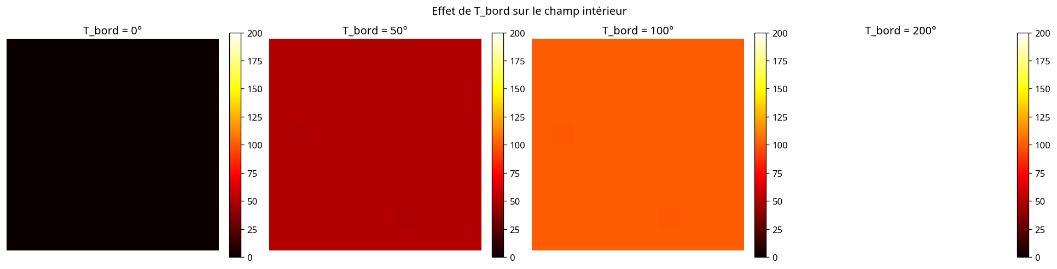
Convergence de Gauss-Seidel selon N
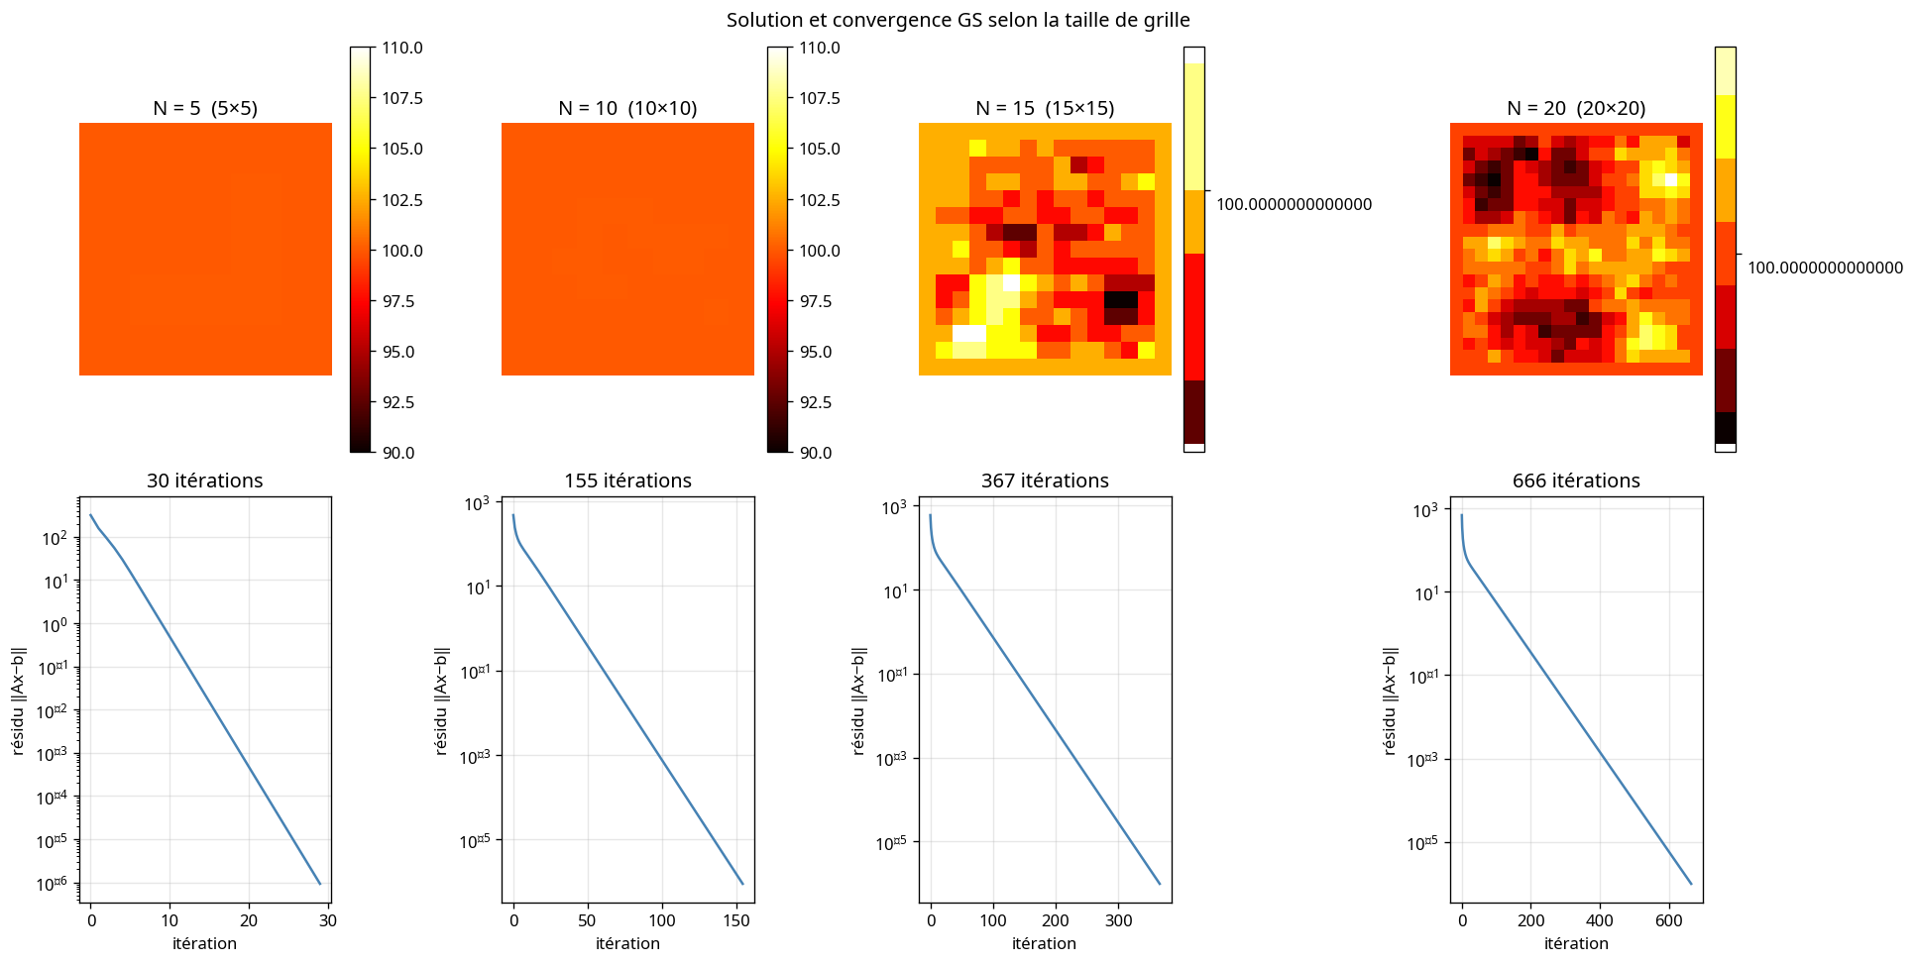
Scalabilité : Direct vs Gauss-Seidel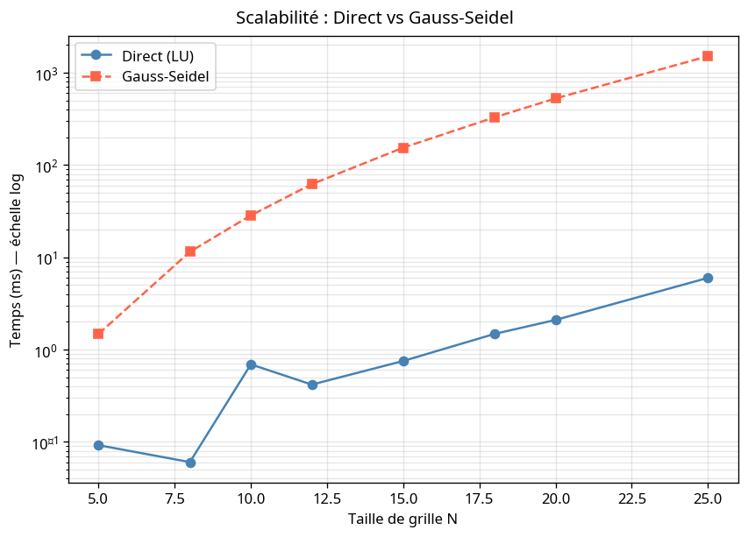
Visualisation 3D du champ de température
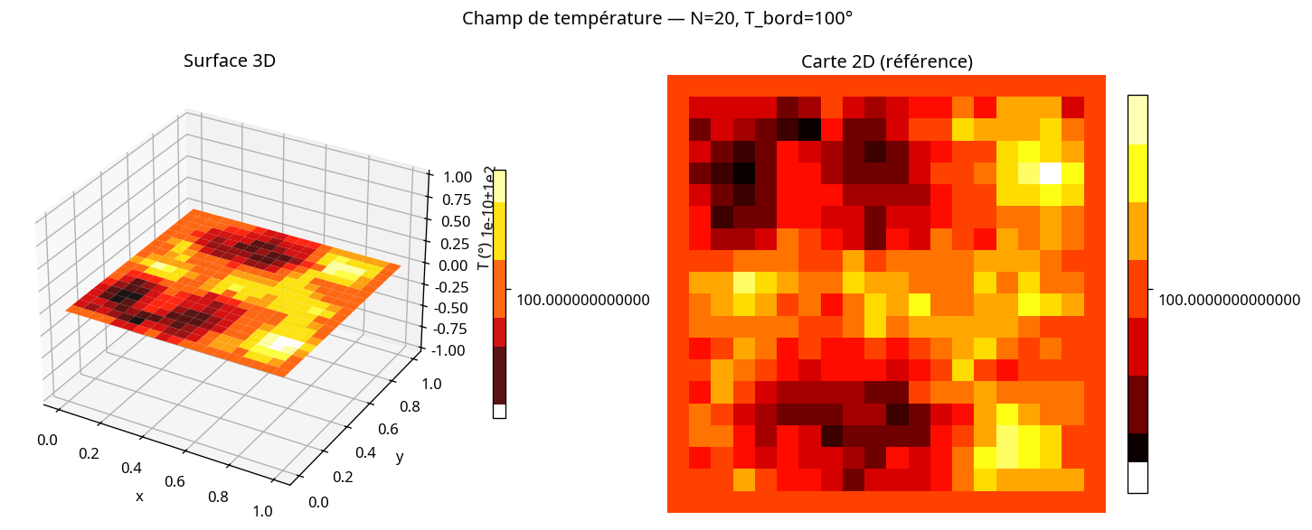

9. Conclusion
Ce projet démontre comment un problème physique continu — la distribution de chaleur en régime stationnaire — se traduit naturellement en un problème d'algèbre linéaire numérique via la discrétisation par différences finies.

Points clés à retenir
- La discrétisation du Laplacien par différences finies centrées produit un système linéaire creux A·x = b de taille N²×N².
- La matrice A est symétrique définie positive et à diagonale strictement dominante, ce qui garantit la convergence de Gauss-Seidel.
- Le solveur direct (LU) est exact mais coûte O(N⁶) — limité aux petites grilles.
- Gauss-Seidel converge géométriquement avec ρ ≈ cos²(π/N) — préférable pour grand N.
- Les deux solveurs donnent des résultats identiques à la tolérance près, ce qui valide les implémentations.

En pratique, le choix du solveur dépend de la taille du problème : méthode directe pour un prototypage rapide sur petite grille, méthode itérative (éventuellement avec stockage creux et préconditionnement) pour les simulations à grande échelle.

